Баян хэлэтэй арад – ерээдүйтэй (3-4 мин.)
Хүндэтэ үхибүүд, «Эхэ хэлэн – манай баялиг» наадамдаа дэлхэйн олон арадуудта мэдээжэ болоһон Эрдэни-Хайзуун Галшиевай «Бэлигүүн толиһоо» һургаалнуудые хэдэн жэл соо шэнжэлнэбди. Цырен-Анчиг Дугар-Нимаевай 1993 ондо хэһэн оршуулгаар даабари хэжэ эхилээ һэмди.
Һүүлшын 3 жэлдэ «Хоер ёслолой абаха орхихо тухай хэлсэн бэлигүүн толи гэсэн үйлэ» гээд нэрлэгдэһэн «ДАШИ ЧОЙНХОРЛИН» гэһэн Буддын шажанай ехэ һургуулиин эрдэмтэ багшанарай түбэд хэлэнһээ сэхэ хэһэн оршуулгаһаа даабаринууд үгтэнэ. Эдэ һургаал-шүлэгүүдэй гүн удха өөһэдөө ойлгохо, зондо мэдүүлхэ гэһэн зорилго урдамнай табигданхай.
42-дохи наадамай даабариин түхэл тодолоё:
– үгтэһэн һургаалнуудһаа хоёрыень шэлэн абахат,
– удхаарнь уряа-зураг (плакат, мем) интернет сооһоо бэдэрэн таарулхат али зурахат;
– зурагайнгаа удха юундэ иимэ мем, плакадаар гаргаһанаа тодорхойлхот.
«Плакат» гэжэ үгэ оршуулхада, «уряа-зураг, зарлал-зураг» гээд толи соо үгтэдэг. Һүүлэй үедэ интернет соо плакадай зорилгодо дүтэрхы «мем» гээд нэрлэгдэһэн урлалай зүйл хэрэглэгдэдэг болонхой гэжэ ажаглахаар. «Мем» гэжэ урлалай янза тухай бэшэхэдээ, зураг, фото- зураг, видео, үгэ, мэдүүлэл, элдэб тэмдэг, үнгэ, смайлик хэрэглэн, ямар нэгэ ойлгосо олондо мэдүүлхэ, ойлгуулха, тарааха арга гэнэ. Танай зорилго хадаа һургаалай удха өөһэдөө ойлгоод, интернедэй аргаар саашань дамжуулха оньһо бэдэрэлгэ болоно.

Э-Х Галшиев «Бэлигүүн толи»
35) Ашатай аба эжы хоёрто ном сударта шэнди хүндэлгэ үйлэдэ, энэ насанда эли Бурхан мүн гэжэ юртэмсын дуулдалгатай* тула.
36) Үндэр настайда бас аба эжы мэтэдэ хүндэлгэ үйлэдэ, насанай согтой хэшэг* ерэхэ гэжэ эртэ түүхын анханай арюун хэл мүн.
145) Хүнэй хэнтэйш ушарсан бол баяртай шэнди мишээн* ба анхаартай угта, тэрэниинь юртэмсын хүнүүдтэ зохистой орохо ябадал мүн.
146) Хүнэй хэнииш үзэхэ бол тэрэнээ баяртай нюдөөр үзэ, эртэнээс танихагүй зонтой амараг садантай шэнди байхада мүн.
279) Хоб үгэтэй түрэлхитэндэ гэмтэй үгэ хэзээш алдажа бү хэлэ, тэрэниинь баяртай мэхэ үзүүлээд, зүрхэнэй эрдэни буляахын хулгайша мүн.
280) Хоб үгэндэ этигэснээр тэрэниинь хэндэш бол хэлэжэ бү үйлэдэ, үгэ тэрэ аманаас барихагүйн сэдьхэлдэ хадагалжа шадаха бол сэсэн мүн!
306) Настай үбгэн хүгшэрсэнүүд дэмы шалшаха бол басажа бү үйлэдэ, би бас энэ адли болохо нэгэ гээд юрөөл зүрхэнээс табин үйлэдэхэ.
307) Орон дэлхэй бусадаар ойро зохисон хүни хэзээш басажа бү үйлэдэ, тэдэнэрэй омог түгэсэдэ ши худагай яст мэлхы* мүн гэжэ ойлгуулха.
439) Асар хүшэ шадалтай ехын дайсануудтай тэмсэхы бү үйлэдэ, тус үгэй удхагүй ямарша хэрэггүйдэнь бас өөрөө бүрэлгэжэ болохо мүн.
440) Санаа муу, хара санаатай хүнүүдтэй хэзээш тэмсэхы бү үйлэдэ, хара санаатай хүнэй муу сэдьхэлынь хутагай шүдэ мэтэ аюултай байха.
642) Бусадай хэлэжэ дүүргээгүйдэ тэндэ харюу яаралтай бү үйлэдэ, тэрэниинь амраа* модной үрэ мэтэ сэдьхэлэй уужам багадхы эдлэхэ мүн.
643) Бусадай үгэ соносохо мүн дээрэ тэрэ харюу үгэхэдэ яаралтай бү үйлэдэ , өөриин оюунай шадал шэнди багы шэнжэлээд харюулхада мэргэнэй ёс.
767) Ууртай дайсан үбэдэхэ бол эсэгэ эхэ мэтэдэ субилагшаар үйлэдэ, дайсан үбдэхэ үе сэдьхэл баясаха бол тэндэ мэсээр хадхуулха шэнди.
768) Тусын убадис* байха болсон бол дайсануудта нюухы бү үйлэдэ, тусалха шадал шэнди нюуха бол эдгэрхэ болоод сэжэгтэй шэнди!

Жэшээлэн харая:
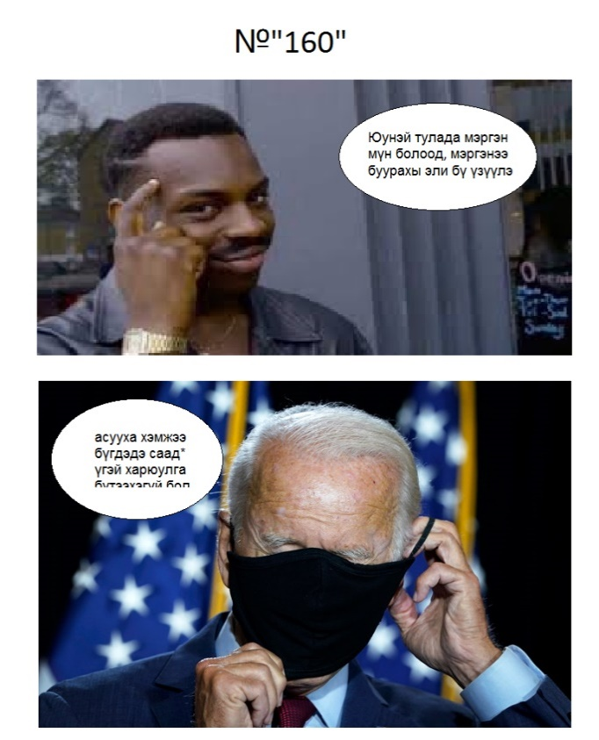




306) Настай үбгэн хүгшэрсэнүүд дэмы шалшиха бол басажа бүү үйлдэ, би бас энэ адли болохо нэгэ гээд юрөөл зүрхэнээс табин үйлдэхэ.
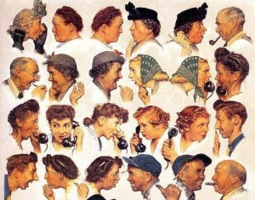



280) Хоб үгэндэ этигэснээр тэрниинь хэндэш бол хэлэжэ бүү үйлдэ, үгэ тэрэ аманаас барихагүйн сэдьхэлдэ хадгалжа шадаха бол сэсэн мүн!

- 

718) Хэрбээ гэршэ болсон бол тэндэ ном мэтэ ушар шэнди үйлэдэ, гэмтэй хулгайн зүг барьсан бол тэрэ бас муу хулгайшин мүн!

